El artículo trata sobre una reunión de negocios de Microsoft, donde se reunieron los socios de Latinoamérica en un encuentro virtual.

Es una reunión virtual y creemos que se basa en dos ejes importantes, que ellos llaman FASES.

1)La primera es CÓMO reaccionaron frente a la pandemia, la fase de “solucionar”. (y la segunda tiene que ver con la reinvención, pero la vamos a detallar más adelante)

De alguna manera,para Microsoft la pandemia y la virtualidad fue una oportunidad. Aceleró la virtualidad en muchas industrias que no lo tenían planeado o lo tenían planeado para más adelante.
Según Satya Nadella, CEO de Microsoft, en dos meses hubo avances tecnológicos que se esperaban en dos años.
Además, muchas empresas demandan de forma inmediata servicios en la nube que no tenían previstos, por ejemplo, Masters en la UBA, el profesorado de la UTN, empresas como BASF y empresas de salud como Swiss medical, emergencia y vittal.
Lo importante de destacar es la rápida acción de Microsoft frente a esta demanda inesperada.
Una de las creaciones de microsoft de “solución” en Argentina fue respecto a salud se crearon Custom Analytics Toolbox, una plataforma basada en Azure Data and Power BI para controlar la dinámica del virus y actuar si alguna persona tiene un síntoma en el futuro… uno puede entrar y ver la cantidad de casos de coronavirus en cada país, se actualiza periódicamente
En otras áreas trabajaron con Pi Data Strategy & Consulting, donde por ejemplo en el banco hipotecario con machine learning, brindaron soluciones en la nube y cuidados con la seguridad (también lograron un aumento ventas desde su call center)

empresas que ya tenían pero no se usaba: ciar spark transeparation (empresas de ingeniería)
empresas que ya la usaban desde siempre: FC Diez Mediam desarrollo
empresas que no usaban y comenzaron en pandemia: basf, INSPT, Uni de la matanza

2) La segunda fase de reinvención, solucionar. Como principal eje creemos que tienen la “transformación digital”
Plantean los mismos ideales antes de la cuarentena y después de la cuarentena. Se prevee que luego de la pandemia, todos estos avances fomentaron la agilización de los negocios, por lo cual hay posibilidades de inversión, y piensan poner foco en los siguientes sectores
foco:
*suite de escritorio: es la recopilación de aplicaciones informáticas utilizadas en oficinas, para realizar diferentes funciones sobre archivos y documentos, como crear, modificar, organizar, escanear, imprimir,
*teams (emergencia vittal. swiss medical) es un espacio de trabajo compartido que une las soluciones de colaboración y comunicación incluidos dentro de Microsoft 365 para tener un espacio de trabajo consolidado.
Teams, el cual es una herramienta que eleva la productividad al combinar las mejores aplicaciones de Office con servicios en la nube, administración de dispositivos y seguridad avanzada
*azure Azure consta de más de 200 productos y servicios en la nube diseñados para ayudarlo a dar vida a nuevas soluciones, para resolver los desafíos actuales y crear el futuro. Cree, ejecute y administre aplicaciones en múltiples nubes, en las instalaciones y en el borde, con las herramientas y los marcos de su elección.
*dynamics

Por últimos buscamos info donde hablaban lideres de 3 sectores. Con respecto a la economía (ACA TOMI LO QUE ME EXPLICASTE EN EL AUDIO)
Y analizando la empresa en otros artículos, hacen mucho hincapié en la seguridad como prioridad presupuestaria
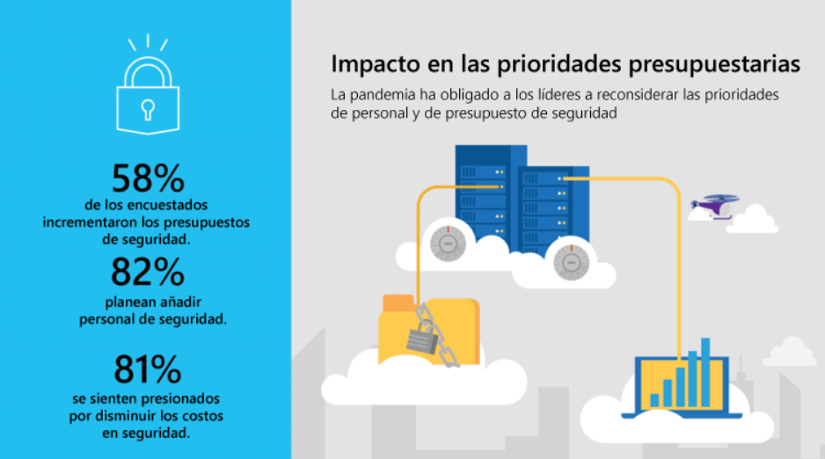

Como conclusion de la nota creemos que Microsoft actuó muy bien frente a la pandemia, se adaptó y resultó beneficiada. Esta en ella ahora crear una nueva planificación estrategica de acuerdo a los cambios ocurridos y saber en qué enfocar sus recursos para seguir creciendo.
Algpo que podemos destacar es el trabajo en equipo que desarrolló en esta pandemia, ya que se junto con socios y también con colaboradores para proyectas y salir juntos de esta pandemia

TECH INTENSITY
*tech adoption: como adoptas la nueva tecnología y la integras a lo que estás usando
*tech capability; cultura de innovación, se necesita trabajadores con la posibilidad de aprender y adecuarse a sus hipótesis y cambios
*trust: confianza, los consumidores deben confiar en lo que están utilizando

Un poco de números:
el uso de teams (que fue la primera herramienta de solución rápida que se usó al entrar en la pandemia) subió en un 616% YoY (mundialmente tienen 75 millones de usuarios conectados de manera diaria con récords de 200 millones de usuarios conectados en un dia)

64% de las ventas de Microsoft Arg son de cloud mix (lo que están vendiendo en la nube)

eje : transformación digital

EVENTO:
*SOCIOS Y PARTNERS (QUE SON PARTNERS?)
socios mayoristas: Netec, Ingram Micro, Tech Data, Licencias OnLine, Team
*ESTRATEGIAS Y OPORTUNIDADES
-hasta ahora fue una etapa de solucionar- se logró que 3 millones de usuarios se unieran a teams (en dos meses hubo avance de dos años)
En Argentina crearon Custom Analytics Toolbox, basado en la plataforma Azure Data and Power BI para controlar la dinámica del virus y actuar si alguna persona tiene un síntoma en el futuro
-Se viene etapa de reinvención (planificar)- Trabajar en la nube fomento la agilización de los negocios, por lo cual hay posibilidades de inversión

foco:
-suite de escritorio: es la recopilación de aplicaciones informáticas utilizadas en oficinas, para realizar diferentes funciones sobre archivos y documentos, como crear, modificar, organizar, escanear, imprimir,
-teams (emergencia vittal. swiss medical) es un espacio de trabajo compartido que une las soluciones de colaboración y comunicación incluidos dentro de Microsoft 365 para tener un espacio de trabajo consolidado.
Teams, el cual es una herramienta que eleva la productividad al combinar las mejores aplicaciones de Office con servicios en la nube, administración de dispositivos y seguridad avanzada
-Azure consta de más de 200 productos y servicios en la nube diseñados para ayudarlo a dar vida a nuevas soluciones, para resolver los desafíos actuales y crear el futuro. Cree, ejecute y administre aplicaciones en múltiples nubes, en las instalaciones y en el borde, con las herramientas y los marcos de su elección.
-dynamics

Presentación de Pi Data Strategy & Consulting-...ej)banco hipotecario con machine learning, soluciones en la nube y cuidados con la seguridad (aumentó ventas desde su call center)

MACHINE LEARNING: Es una rama de la inteligencia artificial que permite que las máquinas aprendan sin ser expresamente programadas para ello. Una habilidad indispensable para hacer sistemas capaces de identificar patrones entre los datos para hacer predicciones.



